Консультация для родителей.
«Логические блоки Дьенеша: учимся играя»
Что такое блоки Дьенеша? Еще одна популярная «развивалка»? Простой конструктор или популярная игра для юных математиков? Пожалуй, всего понемножку. Логические блоки придумал венгерский математик и психолог Золтан Дьенеш. Игры с блоками Дьенеша доступно, на наглядной основе знакомят детей с формой, цветом и размером объектов, с математическими представлениями и начальными знаниями по информатике. Купить блоки Дьенеша стоит тем родителям, которые хотят развить у своих детей логическое и аналитическое мышление (анализ, сравнение, классификация, обобщение), творческие способности, а также восприятие, память, внимание и воображение. Играя с блоками Дьенеша, ребенок выполняет разнообразные предметные действия (группирует по признаку, выкладывает ряды по заданному алгоритму).
Логические блоки Дьенеша предназначены для детей от трех лет. Блоки Дьенеша, которые можно купить практически в любом магазине, специализирующемся на развивающих материалах для детей, представляют собой набор из 48 геометрических фигур:
- четырех форм (круги, треугольники, квадраты, прямоугольники);
- трех цветов (красные, синие и желтые фигуры);
- двух размеров (большие и маленькие фигуры);
- двух видов толщины (толстые и тонкие фигуры).
По задумке Дьенеша в наборе блоков нет ни одной одинаковой фигуры. Каждая геометрическая фигура характеризуется четырьмя признаками: формой, цветом, размером, толщиной.
Игры с логическими блоками позволяют:
- Познакомить с формой, цветом, размером, толщиной объектов.
- Развивать пространственные представления.
- Развивать логическое мышление, представление о множестве, операции над множествами (сравнение, разбиение, классификация, абстрагирование, кодирование и декодирование информации).
- Усвоить элементарные навыки алгоритмической культуры мышления.
- Развивать умения выявлять свойства в объектах, называть их, обобщать объекты по их свойствам, объяснять сходства и различия объектов, обосновывать свои рассуждения.
- Развивать познавательные процессы, мыслительные операции.
- Воспитывать самостоятельность, инициативу, настойчивость в достижении цели
- Развивать творческие способности, воображение, фантазию, способности к моделированию и конструированию.
- Развивать речь.
- Успешно овладеть основами математики и информатики.
Знакомство с логическими блоками Дьенеша.
Недостаточно просто купить ребенку набор блоков Дьенеша и отдать фигуры в полное пользование малыша. Для начала надо познакомить ребенка с блоками.
- Выложите перед ребенком набор и дайте ему возможность изучить фигуры, потрогать, перебрать, подержать в ручках и поиграть с ними. Чуть позже можно предложить следующие задания:
- Найти все фигуры такого же цвета, как выложенный блок (покажите, например желтый).
- Затем можно попросить ребенка показать все блоки треугольной формы (или все блоки и т.д.).
- Попросите малыша дать мишке все синие блоки, зайчику - желтые, а мышке – красные; затем подобным образом группируем блоки по размеру, форме, толщине.
- Попросите определить какой-нибудь блок по цвету, форме, размеру, толщине.
В общении с ребенком лучше пользоваться словом «фигура», чем слово «блок».
Как играть с Логическими Блоками Дьенеша?
Все игры и игровые упражнения можно разделить на 4 группы с постепенным усложнением:
- для развития умений выявлять и абстрагировать свойства;
- для развития умений сравнивать предметы по их свойствам;
- для развития действий классификации и обобщения;
- для развития способности к логическим действиям и операциям.
Все игры и упражнения, за исключением четвёртой группы (логические), не адресуются конкретному возрасту.
Для помощи взрослым в работе с блоками разработаны методические указания по их использованию, которые входят набор, а также разработаны специальные альбомы для разных возрастных категорий детей.

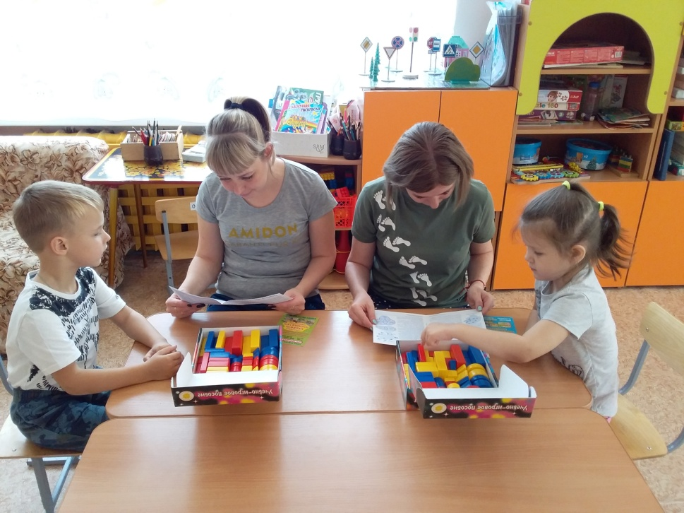
«Блоки Дьенеша для самых маленьких» (от 2 до 3 лет)
«Давайте вместе поиграем» (от 3до 7 лет)
«Страна блоков и палочек»(от 4-7 лет)
«Лепим нелепицы» (от 4 лет)
«Праздник в стране блоков»( 5-8 лет)
«Поиск затонувшего клада» (5-8лет).
«Спасатели приходят на помощь» (5-8лет).

Логические упражнения с блоками Дьенеша
1) Перед ребенком выкладывается несколько фигур, которые нужно запомнить, а потом одна из фигур исчезает или заменяется на новую, или две фигуры меняются местами. Ребенок должен заметить изменения.
2) Все фигурки складываются в мешок. Попросите ребенка на ощупь достать все круглые блоки (все большие или все толстые).
3) Все фигурки опять же складываются в мешок. Ребенок достает фигурку из мешка и характеризует ее по одному или нескольким признакам. Либо называет форму, размер или толщину, не вынимая из мешка.
4) Выложите три фигуры. Ребенку нужно догадаться, какая из них лишняя и по какому принципу (по цвету, форме, размеру или толщине).
5) Положите перед ребенком любую фигуру и попросите его найти все фигуры, которые не такие, как эта, по цвету (размеру, форме, толщине).
6) Положите перед ребенком любую фигуру и предложите ему найти такие же фигурки по цвету, но не такие по форме или такие же по форме, но не такие по цвету.
7) Выложите перед малышом ряд фигур, чередуя их по цвету: красный, желтый, красный... (можно чередовать по форме, размеру и толщине). Предложите ему продолжить ряд.
8) Выкладываем фигуры друг за другом так, чтобы каждая последующая фигура отличалась от предыдущей всего одним признаком: цветом, формой, размером, толщиной.
9) Выкладываем цепочку из блоков Дьенеша, чтобы рядом не было фигур одинаковых по форме и цвету (по цвету и размеру; по размеру и форме, по толщине и цвету и т.д..).
10) Выкладываем цепочку, чтобы рядом были фигуры одинаковые по размеру, но разные по форме и т.д.
11) Выкладываем цепочку, чтобы рядом были фигуры одинакового цвета и размера, но разной формы (одинакового размера, но разного цвета).
12) Каждой фигуре нужно найти пару, например, по размеру: большой желтый круг встает в пару с маленьким желтым кругом и т.д.
13) Выкладываем перед ребенком 8 логические блоков Дьенеша, и пока он не видит, под одним из них прячем «клад» (монетку, камешек, вырезанную картинку и т.п.). Ребенок должен задавать вам наводящие вопросы, а вы можете отвечать только "да" или "нет": «Клад под синим блоком?» - «Нет», «Под красным?» - «Нет». Ребенок делает вывод, что клад под желтым блоком, и расспрашивает дальше про размер, форму и толщину. Затем "клад" прячет ребенок, а взрослый задает наводящие вопросы.
14) По аналогии с предыдущей игрой можно спрятать в коробочку одну из фигур, а ребенок будет задавать наводящие вопросы, чтобы узнать, что за блок лежит в коробочке.
15) В один ряд выкладывается 3 блока Дьенеша, а в другой - 4. Спросите ребенка, где блоков больше и как их уравнять.
16) Выкладываем в ряд 5-6 любых фигур. Нужно построить нижний ряд фигур так, чтобы под каждой фигурой верхнего ряда оказалась фигура другой формы (цвета, размера).
17) Предлагаем таблицу из девяти клеток с выставленными в ней фигурами. Ребенку нужно подобрать недостающие блоки.
18) В игре в домино фигуры делятся между участниками поровну. Каждый игрок поочередно делает свой ход. При отсутствии фигуры ход пропускается. Выигрывает тот, кто первым выложит все фигуры. Ходить можно по-разному: фигурами другого цвета (формы, размера).
19) Ребенку предлагается выложить блоки Дьенеша по начерченной схеме-картинке, например, нарисован красный большой круг, за ним синий маленький треугольник и т.д.
20) Из логических блоков Дьенеша можно составлять плоскостные изображения предметов: машинка, паровоз, дом, башня.
21). Мама убирает в коробку только прямоугольные блоки, а ребенок все красные, затем мама убирает только тонкие фигуры, а ребенок – большие и т.д.
22). Нужно распределить фигуры между мамой и ребенком таким образом, чтобы маме достались все круглые, а малышу все желтые блоки. Блоки складываются в два обруча или отмеченные веревкой круги. Но как поделить круг желтого цвета? Он должен находиться на пересечении двух кругов.
23) Ребенку надо подбирать блоки Дьенеша по карточкам, где изображены их свойства:
- цвет обозначается пятном величина - силуэт домика (большой, маленький).
- форма - контур фигур (круглый, квадратный, прямоугольный, треугольный).
- толщина - условное изображение человеческой фигуры (толстый и тонкий).
Ребенку показывают карточку с изображенным на нем одним свойством или несколькими. Например, если ребенку показывается синее пятно, то нужно отложить все синие фигуры; синее пятно и двухэтажный домик – откладываем все синие и большие фигуры; синее пятно, двухэтажный домик и силуэт круга – это синие круги – толстые и тонкие и т.д. Затем задания с карточками постепенно усложняются.

Игры
«Третий лишний» На картонку выкладываются 3 фигурки. Две можно объединить по какому-то свойству, одна – лишняя. За замком может быть что угодно: сюрприз, вход в комнату, дорога на прогулку… Ребенок должен открыть замок: догадаться, на какую кнопку нажать и объяснить, почему. Например: Тут лишняя красная фигура. Потому что эти обе желтые. Нажимаем на красную фигурку!
«Найди клад». Перед ребенком лежат 8 блоков, спрятана монетка или картинка. Кладоискатель отворачивается, ведущий под одним из блоков прячет клад. Кладоискатель ищет его, называя различные свойства блоков. Если малыш находит клад, то забирает его себе, а под одним из блоков прячет новый клад. Ведущий вначале сам исполняет роль кладоискателя и показывает, как вести поиск клада. Называет различные свойства блоков. Например, ведущий спрашивает: - Клад под синим блоком? - Нет, — отвечает ребенок. - Под желтым? - Нет. - Под красным? - Да. - Под большим? - Да. - Под круглым? - Да. Выигрывает тот, кто найдет больше кладов. При повторении игры блоки меняют, увеличивается их количество.
«Раздели блоки» Игра научит разбивать множество по двум, трем совместимым свойствам, производить логические операции «не», «и», «или». В лесу переполох! Лиса, волк и медведь никак не могут поделить подарки деда Мороза! Дед Мороз сказал взять лисе все маленькие подарки, медведю – все толстые, а волку – круглые. Но вот беда, есть подарки и круглые и маленькие одновременно. Их должна взять и лиса и волк! А есть подарки и круглые, и маленькие, и толстые! Ими могут играть все звери вместе. Три пересекающихся обруча (ленточки, веревочки) помогли нам разобраться – выяснить, где чьи подарки, кто чем может пользоваться на правах совместной собственности!
«Загадки без слов» Игра поможет ребенку научиться расшифровывать (декодировать) информацию о наличии или отсутствии определенных свойств у предметов по их знаково-символическим обозначениям. На этом занятии – путешествии дети попали к домику фокусника. Надо сначала расколдовать его, а потом постучаться. Например: первая фигурка должна быть треугольной, желтой, маленькой и толстой. А вот вторая – круглая, красная, не толстая и не маленькая. Значит, мы будем искать красный, большой, тонкий круг. Замечательно, когда помогает смекалка! Теперь можно посмотреть и фокусы! В старшей группе мы устроили конкурсную игровую программу «Крестики - нолики». Одно из заданий командам было - «Постройка замка».
«Построй дорожку» Перед ребенком табличка – правило построения дорожки. Он строит дорожку по правилу: чередует блоки с учетом цвета или формы: сначала красный, потом квадратный, затем желтый, и треугольный. Малыш учится выделять свойство, абстрагироваться от других признаков. Для поддержания интереса детей хорошо предлагать различные игровые и практические задачи: мы строили дорожку до коробки с сюрпризом, перебирались по мостику через речку, выкладывали дорожку из льдинок во дворце Снежной Королевы, чтобы помочь убежать Каю и Герде. А на этом занятии ребята попали в болото. Строят крепкий мостик. Между собой блоки должны быть похожи по двум признакам. Например: фигуры обе синие и толстые.
Игра должна быть интересна и увлекательна для ребенка. Заканчивать игру до того, как ребенок будет уставать и отвлекаться. Никогда не сравнивайте детей, сравнивать можно только успехи ребенка. Будьте отзывчивы к ребенку, радуйте себя и ребенка. Логические блоки можно использовать в различных увлекательных играх, их варианты можно придумывать самостоятельно. Главное, чтобы малышу нравились такие занятия, а в процессе игр он будет становиться с каждым днем все умнее, развивать память, речь, логическое мышление.
Заключение консультации:
В ходе консультации вы получили ответы на вопросы:
- Что такое Логические блоки Дьенеша и каков их состав и назначение?
- Что можно использовать в качестве методической поддержки БД?
- Каковы особенности Больших блоков Дьенеша и их игрового применения?

